如果想知道如何使用金蝶，那么熟悉其操作流程时必不可少的。
整个软件在使用的过程种可以分为三大部分：初始化、日常管理、期末处理
流程图：
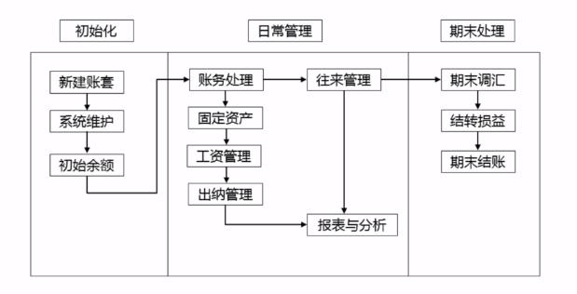

何为新建账套
账套定义：是存放会计业务数据资料文件的总称。一个账套只能保存一个会计主体资料，即一套账务数据资料。
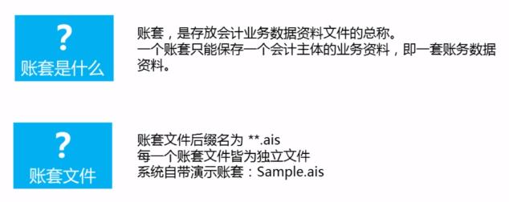

账套文件在系统里是以怎样的形式存在的呢？
账套文件的后缀名为“.ais”，每一个账套文件皆为独立文件，例如word文件，一个word就是一个文件，互相独立，互不干涉。
在我们装好软件后，系统会自带一个“Sample.ais”的账套，新手在使用之前可以先进入到软件里面，了解一下其功能的使用和预演一下，例如后续我们需要做哪些功能的调整等。

如何新建账套
系统提供了两种方法：

第一种：
双击打开金蝶软件，会弹出“连接网络加密服务器”的窗口，这时我们需要在服务器名称栏输入服务器端的IP地址或者计算机名，然后点击“连接”。
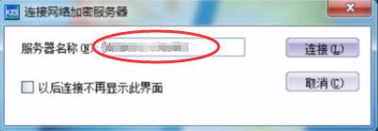
接着会弹出软件的登陆界面，这时不需要登陆，点击“新建账套”（如下图）
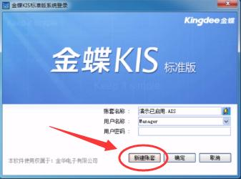
系统会弹出“账套文件”窗口（如下图），此时把下方文件名“*.ais”的“*”号修改成自己要建账套的公司名称（例如：XX公司.ais），修改完成点击“打开”（如下图）。
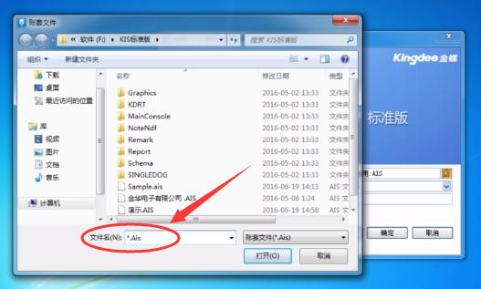
进入到“建账向导”界面点击下一步，需要我们输入账套名称（如下图）。
如：公司名称（方便后续打印报表的查询，账户输出过来的一些资料，所以直接输入公司名称），确定好后点击下一步。
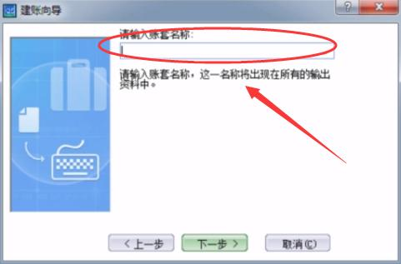
这一步在这个界面需要选择公司所属行业,也就是所属的会计制度（如下图），系统会提供很多会计制度，具体如何选择可根据公司性质来进行选择，这里不做详解。
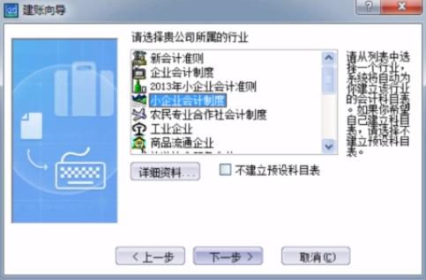
点击下一步，进入到定义记账本位币，这里可以根据公司业务需求进行修改。我们这里选择默认为RMB。
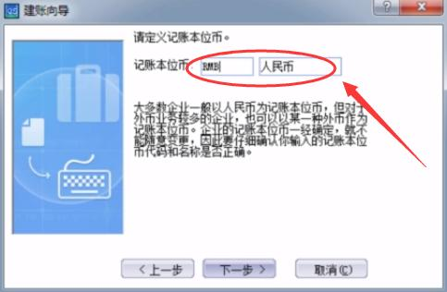
点击下一步：“定义会计科目结构，会计科目级数”界面，默认级数是10级。
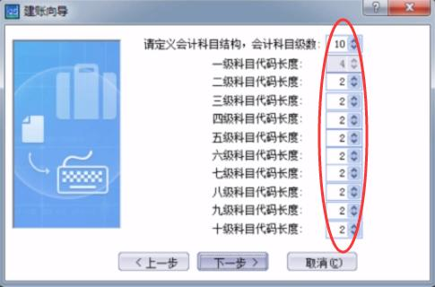

会计科目结构的含义是什么？
如图界面里默认的时4-2-2-2-2-2-2-2-2-2（一共十级，总共22位）
如何设置结构，级数？
举例：1002为银行存款的一级科目，那二级科目则建为：100201，前四位为一级科目，后两位为二级科目，根据结构来。三级科目则为：10020101（4-2-2为三级，以此类推）。

注意：
以上从二级到三级皆为2，代表位数只能输入两位数，如果明细科目不止两位，有三位，甚至时三位、四位、五位……，则需要把2后面的级数扩大，变成4-3-3-3-……，所以在这个界面建立的时候需要根据公司的实际情况进行考量，如有公司的明细科目比较多，那科目代码的长度也需要对应扩大，因为一旦启用账套，后续无法进行修改，所以这一点需要注意。
确定好定义会计科目结构，点击进去下一步，进入到“会计期间的界定方式”界面（如下图）。
系统提供了三种：自然月份、天数和任意期间数，通常以自然月份为一个期间（例如：1月1日至1月31日为一个期间），也有企业有额外需求，选择天数期间（例如以20天为一个期间，此时系统会自动算出18或19个天数为一个期间），还可以自行定义期限，根据公司实际情况定。
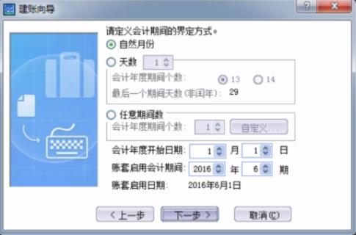

如何填写：
会计年度开始日期：意为我这一年度时从哪一天开始会计核算，正常情况下皆为1月1日，也有公司以今年2月1日至次年1月31日为一个年度，此时年度开始日期填为”2月1日”。
账套启用会计期间：如果当下日期为2018年6月，刚好也是6月购买的软件，此时如果需要把1至6月以前的数据补录上去，那这里会计期间可以填写为：1期。若不需要补录，直接从6月份开始，则填为：6期。
“会计年度开始日期”和“和账套启用会计期间”同样也根据各公司实际情况来进行选择，确定后点击下一步。
此时系统进入到初始数据录入的界面。
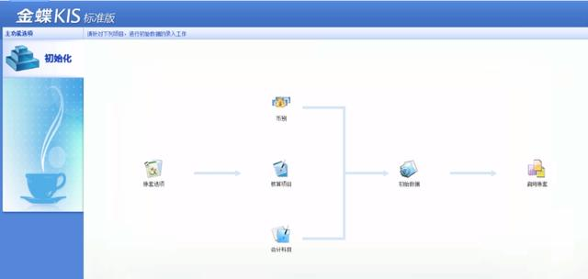
以上就是第一种新建账套的方法。

第二种：
双击金蝶软件图标，同样进入到登陆界面，首先我们利用“Sample.ais”这个账套进入到软件里（如下图）。
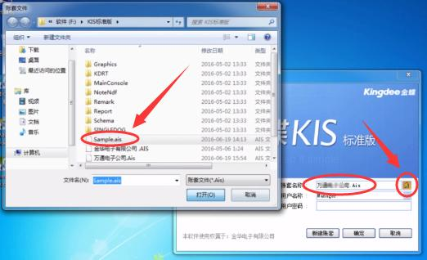
用户名为“Manager”，默认密码为“空”，点击确定直接进入到主界面（如下图）。
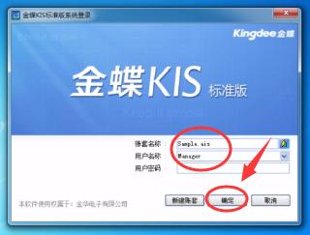
在“文件”下拉框中找到并点击“新建账套”。
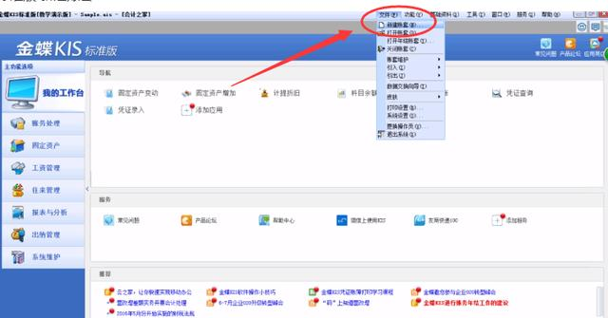
对弹出的文件窗口进行命名，点击保存（如下图）。
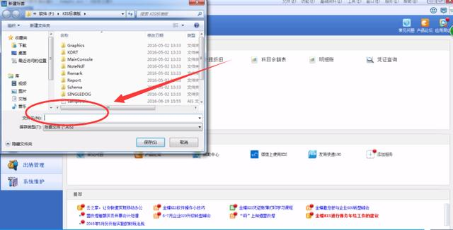
同样进入到建账向导，开始建立账套设置。
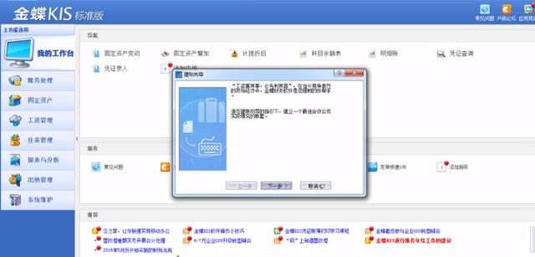
以上就是金蝶财务软件里两种建立账套的方法，你掌握了吗？

系统里有两种方法
概括来讲就是：第一种，在登陆界面直接点击下方的“新建套账”，第二种，利用软件自带的“Sample.ais”账套，先进入主界面，点击菜单栏的“文件”按钮新建账套。

